**De Stentor**

**vrijdag 7 september 2018**

**Colmschate krijgt er nieuwbouwwijkje bij**

**woningbouw holterweg**

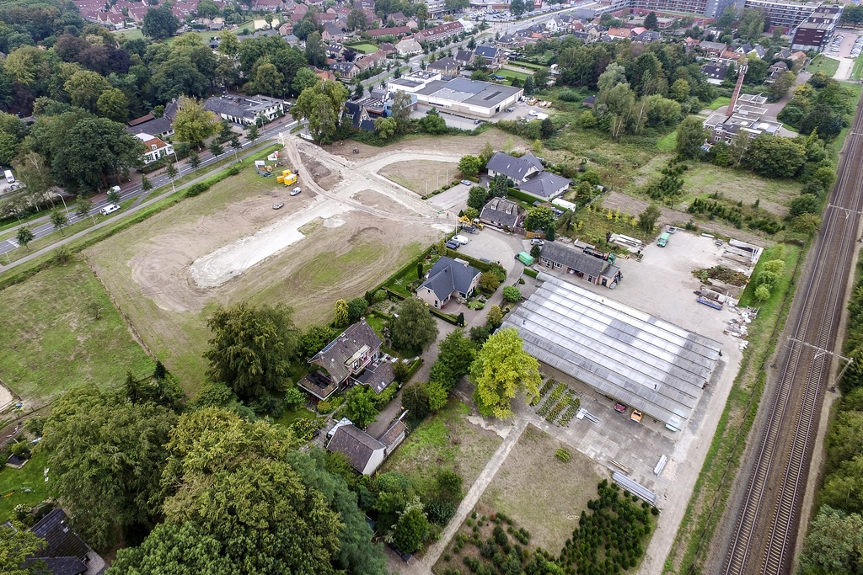

Volop ontwikkelingen nabij de Holterweg op Colmschate, waar de bouw van de eerste woningen voorzichtig wordt gestart. Foto Ronald Hissink

Door: **MARTIJN UBELS**

**Waarschijnlijk nog dit jaar begint de bouw van royale vrijstaande woningen op het terrein tegenover de kerk aan de Holterweg in Colmschate.**

Het heeft even geduurd, maar er is zicht op de bouw van de eerste woningen aan de Holterweg in Colmschate. De werkzaamheden om het terrein tegenover de kerk bouwrijp te maken zijn in volle gang. Wim Cellarius, initiatiefnemer van het plan dat bestaat uit twaalf vrije kavels, verwacht dat nog dit jaar de bouw van de eerste woning begint.

Het plan voor het gebied ligt er al jaren. Mede door de crisis en een door omwonenden aangespannen zaak bij de Raad van State duurde het even.

Inmiddels is het plan onherroepelijk en de verkoop in volle gang.

Er wordt volgens de nieuwe regels aardgasvrij gebouwd.

**Hofje**

De kavels zijn in een hofje gelegen, waarbij de perceelomvang varieert van 770 tot ruim 900 vierkante meter. Woningen met beroep of bedrijf aan huis zijn mogelijk.

De familie Cellarius is een begrip op Colmschate. De vader van Wim Cellarius was vroeger eigenaar van de schuin tegenover gelegen horecazaak Hof van Colmschate. Met de werknaam voor het nieuwbouwgebied (Hof van Cellarius) blijft de familienaam actueel, maar de woningen krijgen het adres aan de Holterweg. Cellarius: ,,Ik had graag gezien dat Hof van Cellarius er als officiële straatnaam gekomen was, maar dat bleek na overleg met de gemeente uiteindelijk niet mogelijk.''

**Versnellen**

Aanvankelijk was het de bedoeling om het gebied in drie tot vier jaar te ontwikkelen, met per jaar drie à vier huizen. Cellarius: ,,Dat had ook te maken met wat de aannemer aan kon. Maar we denken dat we dat tempo kunnen versnellen.

Ik ben geen projectontwikkelaar, ik zit niet vast aan het gangbare percentage dat eerst 75 procent verkocht moet zijn, alvorens de bouw kan beginnen.

We gaan ervan uit dat de bouw van het eerste huis nog dit jaar begint. Gezien de belangstelling kunnen dat er weleens meer zijn.

Het doet me wel wat dat de bouw nu kan beginnen gezien de familiegeschiedenis. Een mooi moment.''

**Melkfabriek**

In het gebied staan meer ontwikkelingen op stapel. Projectontwikkelaar Janssen de Jong is eigenaar van de vlakbij gelegen vroegere melkfabriek en wil daar ruim veertig woningen bouwen. Dat plan is nog minder ver dan Cellarius, maar wel weer opgepakt. Mogelijk komen er huizen op het aangrenzende gebied van hoveniersbedrijf De Colm.

Inserted from <[*https://digitalekrant.destentor.nl/destentor/12793/?gatoken=dXNlcl9pZD1iMDBmMmY0Ni02NTAxLTQyZDUtYjRjNy05ZDQ2NjdiZGNhOTkmdXNlcl9pZF90eXBlPWN1c3RvbQ%3D%3D*](https://digitalekrant.destentor.nl/destentor/12793/?gatoken=dXNlcl9pZD1iMDBmMmY0Ni02NTAxLTQyZDUtYjRjNy05ZDQ2NjdiZGNhOTkmdXNlcl9pZF90eXBlPWN1c3RvbQ%3D%3D)>